山东建筑大学试卷 共 4 页第1页
考场 班级 姓名 学号

装订线 装订线 装订线
2011 至 2012 学年第 二 学期 考试时间： 120 分钟  课程名称： 概率论与数理统计 （B）卷 考试形式：（闭卷）  年级： 10 专业： 全校相关专业 ；层次：（本）  一、填空题（每小题3分，共30分）  1、设A，B为两随机事件，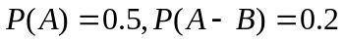，则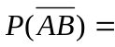_ ____．  2、设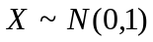，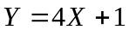，则随机变量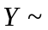_____ _____．  3、设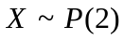，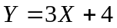，则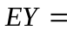______ ____．  4、设平面区域由曲线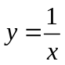及直线，，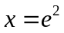所围成，二维随机变量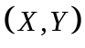在区域上服从均匀分布，则二维随机变量关于的边缘概率密度函数在处的值为__ ________．  5、设两个相互独立的随机变量和的方差分别为4和2 ，则随机变量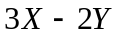的方差为___ _______．  6、设X服从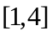上的均匀分布，对进行三次独立试验，则至少有两次观测值大于2的概率为_____ _____．  7、设随机变量与相互独立，且有同一分布列  则随机变量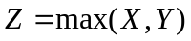的分布列为____________________． | 8、假设一批产品中一、二、三等品各占60%、30%、10%，从中任意取出一件，结果不是三等品，则取到的是一等品的概率为 .  9、设和为两个随机变量，且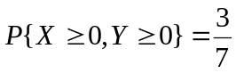，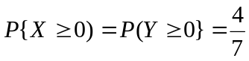，则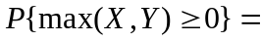 .  10、设总体的概率密度为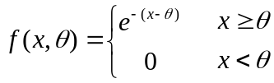，而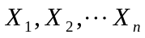是来自总体的简单随机样本，则未知参数的矩法估计量为 .  二、选择题（每题2分，共20分）  11、设随机变量与互不相容，且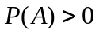，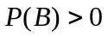，则下列关系成立的是（ ）．  （A）与相互独立； （B）与不相互独立；  （C）与互为对立事件； （D）与不互为对立事件.  12、设是一个离散型随机变量，则（ ）可以成为的分布列．  （A）  （p是任意实数）  （B）  （C）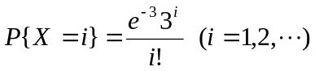;（D）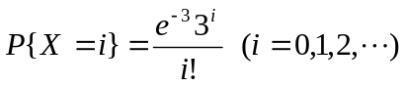;
  题号 | 一 | 二 | 三 | 四 | 五 | 六 | 七 | 八 | 总分
  分数
  X | 0 | 1
  P | 
   | 1 | 0
   |  | 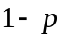
   |  | 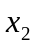 |  | 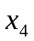 | 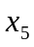
   | 0.1 | 0.3 | 0.3 | 0.2 | 0.2

山东建筑大学试卷 共 4页第2页
姓名 学号

装订线 装订线 装订线
13、设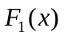,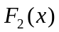为两个分布函数，其相应的概率密度函数为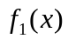,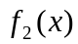是连续函数,则必为概率密度的是( ).  (A) 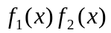; (B)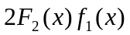;  (C) 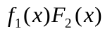; (D) 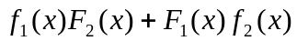.  14、设随机变量相互独立，且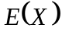，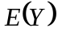存在，记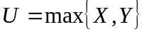，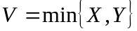，则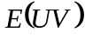等于（ ）.  (A)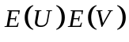; (B)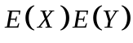; (C)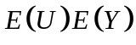 ; (D)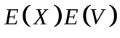.  15、设随机变量服从正态分布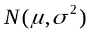，则随的增大，概率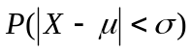是（ ）.  （A）单调增大； （B）单调减少； （C）保持不变； （D）增减不定.  16、设随机变量的密度函数为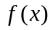，且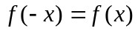，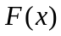是的分布函数，则对任意实数，有（ ）.  （A）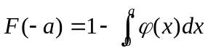； （B）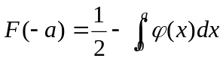；  （C）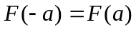； （D）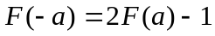.  17、设随机变量服从正态分布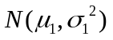，随机变量服从正态分布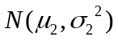，且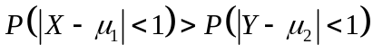,则必有（ ）.  （A）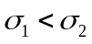; （B）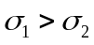; （C）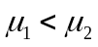; （D）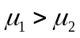.  18、设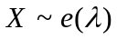，且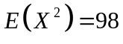，则参数等于（ ）．  （A）; （B）; （C）; （D）. | 19、将一枚硬币重复掷次，以和分别表示正面向上和反面向上的次数，则与的相关系数等于（ ）．  (A) ; （B）; (C) ; (D) .  20、设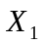，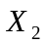，…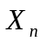是来自正态总体的简单随机样本，是样本均值，记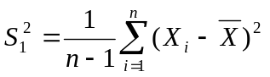，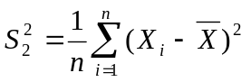，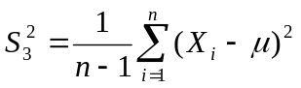，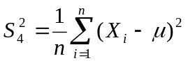，则服从自由度为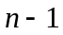的分布的随机变量是（ ）.  （A）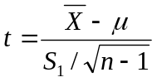；（B）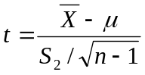；（C）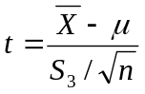；（D）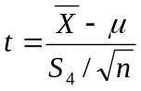.  三、求解题（共50分）  21、(8分)一盒乒乓球有6个新球，4个旧球. 不放回抽取，每次任取一个，共取两次. (1 ) 求第二次才取到新球的概率; (2 ) 发现其中之一是新球，求另一个也是新球的概率.  解：

山东建筑大学试卷 共 4 页第3页
姓名 学号

装订线 装订线 装订线
22、(10分) 设随机变量与相互独立，且均服从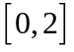上的均匀分布，令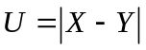，试求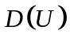。  解： | 23、(12分) 已知随机变量X的概率密度为  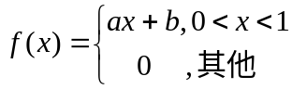,  且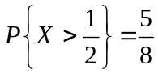，求：（1）系数a，b；（2）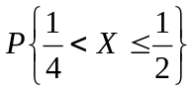； （3）分布函数.  解：

山东建筑大学试卷 共4页第4页
姓名 学号

装订线 装订线 装订线
24、(10分) 设随机变量X的概率密度为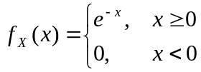，求随机变量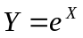的概率密度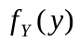.  解： | 25、(10分) 袋中装有标上号码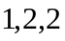的三个球，从中任取一个并且不再放回，然后再从袋中任取一球，以X，Y分别记为第一、二次取到球上的号码数，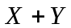的分布列.  解：

